Ответственный за подготовку материалов:
Сухорукова Н.А., учитель начальных классов
Т-н: 8(47341)67124

2014

- Введение.
Нормативно-правовая база организации месячника патриотического воспитания « В единстве наша сила!» в МКОУ «Нижнекатуховская ООШ»:
- План работы МКОУ «Нижнекатуховская ООШ». Приказ № 81 от 30.08.2014 г.
- Приказ отдела образования № 540 от 29 октября 2014 года «О проведении районного месячника патриотической работы « В единстве наша сила!», приуроченный ко Дню народного единства».
- Приказ МКОУ «Нижнекатуховская ООШ»№ 114 от 7 октября 2014 года «О проведении районного месячника патриотической работы « В единстве наша сила!», приуроченный ко Дню народного единства».

Патриотическое воспитание подрастающего поколения всегда являлось одной из важнейших задач современной школы, ведь детство и юность – самая благодатная пора для привития священного чувства любви к Родине. Под патриотическим воспитанием понимается постепенное формирование учащихся любви к своей Родине, постоянная готовность к её защите. Вся работы школы по патриотическому воспитанию обучающихся направлена на неустанную работу по созданию у школьников чувства гордости за свою Родину и свой народ, уважения к его свершениям и достойным страницам прошлого.
Под патриотическим воспитанием понимается систематическая и целенаправленная деятельность администрации школы и педагогического коллектива. Она направлена на формирование у школьников высокого патриотического сознания, чувства верности своему Отечеству, готовности к выполнению гражданского долга и конституционных обязанностей по защите интересов Родины, упрочнению единства и дружбы народов Российской Федерации. Составной частью патриотического воспитания является краеведческое, гражданское и военно-патриотическое воспитание школьников.
Основная идея патриотического воспитания и обучения школьников заключается в формировании готовности их служения Отечеству с учѐтом опыта и достижений прошлых поколений, современных реалий и проблем, тенденций развития нашего общества.
Целью патриотического воспитания является:
- поддержка развития системы всеобщего, комплексного и непрерывного патриотического воспитания, образования школьников на основе сохранения и приумножения культурного наследия школы и села, возрождения традиционных нравственных ценностей;
- создание и развитие в школе единой системы формирования патриотических чувств;
- сохранение, развитие и эффективное использование потенциала школы патриотической направленности.
В качестве основных задач выступают:
- создание условий для формирования духовно-богатого, социально- активного гражданина;
- снижение уровня правонарушений и вредных привычек школьников средствами патриотического воспитания;
- разработка механизмов, обеспечивающих координацию деятельности урочной и внеурочной системы программных мероприятий;
- обобщение и распространение передового педагогического опыта работы педагогов по патриотическому воспитанию;
- разработка и создание научно-методических рекомендаций по проблемам формирования патриотизма учащихся;
- реализация системы программных мероприятий патриотической направленности и оценка их эффективности.

- Основная часть.
Становление гражданского общества и правового государства в нашей стране во многом зависит от уровня гражданского образования и патриотического воспитания. Сегодня коренным образом меняются отношения гражданина России с государством и обществом. Он получил большие возможности реализовать себя как самостоятельную личность в различных областях жизни, и в то же время возросла ответственность за свою судьбу и судьбу других людей. В этих условиях патриотизм становится важнейшей ценностью, интегрирующей не только социальный, но и духовно-нравственный, идеологический, культурно-исторический, военно-патриотический и другие аспекты.
В условиях становления гражданского общества и правового государства необходимо осуществлять воспитание принципиально нового, демократического типа личности, способной к инновациям, к управлению собственной жизнью и деятельностью, делами общества, готовой рассчитывать на собственные силы, собственным трудом обеспечивать свою материальную независимость. В формирование такой гражданской личности, сочетающей в себе развитую нравственную, правовую и политическую культуру, ощутимый вклад должна внести современная школа.
Школа, являясь сложным организмом, отражает характер, проблемы и противоречия общества и в значительной степени благодаря своему воспитательному потенциалу определяет ориентацию конкретной личности, отвечает за социализацию личности и является важнейшим инструментом, который способен эволюционным путем обеспечить смену ментальности, воспитать гражданина и патриота.
Детский возраст является наиболее оптимальным для системы гражданско-патриотического воспитания, так как это период самоутверждения, активного развития социальных интересов и жизненных идеалов.
Но реализация гражданско-патриотического воспитания только с помощью знаниевого подхода невозможна. Новое время требует от школы содержания, форм и методов гражданско-патриотического воспитания, адекватных современным социально-педагогическим реалиям. Появляется необходимость в деятельностном компоненте гражданско-патриотического воспитания. Только через активное вовлечение в социальную деятельность и сознательное участие в ней, через изменение школьного климата, развитие самоуправления можно достигнуть успехов в этом направлении.
Гражданско-патриотическое воспитание в современных условиях – это целенаправленный, нравственно обусловленный процесс подготовки подрастающего поколения к функционированию и взаимодействию в условиях демократического общества, к инициативному труду, участию в управлении социально ценными делами, к реализации прав и обязанностей, а также укрепления ответственности за свой политический, нравственный и правовой выбор, за максимальное развитие своих способностей в целях достижения жизненного успеха. Гражданско-патриотическое воспитание способствует становлению и развитию личности, обладающей качествами гражданина и патриота своей страны.
Система военно-патриотической работы в школе включает в себя систему, комплекс мероприятий по формированию патриотических чувств и сознания учащихся. Патриотическое воспитание в нашей школе является плановым, системным, постоянным и одним из приоритетных направлений в области воспитательной деятельности.
Реализуя цели и задачи данного направления, в нашей школе традиционно проводятся месячники военно-патриотического воспитания. Заранее составляется план работы, который является составной частью ПРОГРАММЫ гражданско-патриотического воспитания «Сыны России». Данный план и сроки проведения мероприятий обсуждается с классными руководителями, учителем истории, утверждается директором школы. Каждый класс под руководством классного руководителя готовит мероприятия, привлекая общественные организации, известных и уважаемых людей села, родителей. Для каждого мероприятия оформляется помещение, готовится презентация и богатый музыкальный материал. Дети разучивают песни, танцы, изготавливают буклеты и поздравительные открытки, плакаты к праздникам. На праздниках всегда много гостей.
Различные по форме и содержанию конкурсы очень нравятся ребятам, поэтому они с интересом участвуют в военно-спортивных играх, которые помогают детям осознать свою причастность к судьбе Родины, задуматься о своем вкладе в её процветание.
В музейном уголке проводятся уроки Мужества, уроки, посвященные истории гражданской и Великой Отечественной войн для учащихся 8 и 9 классов, по афганской и чеченской войнам для учащихся 5-9 классов. В уголке есть постоянно действующие экскурсионная и лекторская группы, которые выступают перед учащимися и гостями школы и проводят экскурсии по экспозициям уголка. Традиционно здесь проходят экскурсии и беседы по темам: “Наш земляк Есипов П.В.”; “Они учились в нашей школе ” и др.
План проведения месячника патриотической работы
«В единстве наша сила», приуроченного ко Дню народного единства.
МКОУ «Нижнекатуховская ООШ»

№ п/п | Наименование мероприятий | Дата проведения | Место проведения
Выставки, беседы, лектории, конкурсы
 | «Русь называют святой» просмотр фильма. | 10.10.2014 | Кабинет №8
 | «В ответе за прошлое, настоящее и будущее» - патриотический час | 13.10.2014 | Кабинет №6
 | «Примером сильны и сердцем отважны» - патриотическая викторина | 13.10.2014 | Библиотека
 | «Мой край любимый» - выставка фото работ учащихся | 14.10.2014 | Коридор школы
 | «Во славу Отечества!» - беседа, обзор литературы | 15.10.2014 | Библиотека
 | «Духом славные, народные сыны» - час интересных сообщений | 16.10.2014 | Кабинет №4
 | 18 октября – День памяти войсковой казачьей славы  Беседа. | 17.10.2014 | Кабинет №8
 | 29 октября – день рождения комсомола  Экскурсия в музейный уголок школы. | 29.10.2014 | Музей школы
 | 30 октября – День основания военно-морского флота России | 30.10.2014 | Кабинет №8
 | «Из истории праздника - День народного единства» - беседа | 31.10.2014 | Кабинет №8
 | «Россия - великая наша держава»- оформление информационного стенда | 20.10.2014 | Коридор школы
 | 7 ноября – День проведения военного парада на Красной площади в 1941 году в ознаменование двадцать четвертой годовщины Великой Октябрьской социалистической революции. Выпуск газеты. | 5.11.2014 | Коридор школы
 | Участие в областном конкурсе творческих работ  «Вместе за здоровый образ жизни» | 15.10.2014 | ДЮЦ
 | Участие в областном этапе конкурса  детских творческих работ «Символы России и Воронежского края» | 10.10.2014 | ДЮЦ
 | Участие в районном конкурсе чтецов,  посвященного 200 – летию со дня рождения М.Ю. Лермонтова «Мы снова встретились с тобой…» | 15.10.2014 | ДЮЦ
Культурно-массовые мероприятия
1. | «Наш любимый край родной» - музыкальная программа ко ДНЮ СЕЛА | 14.10.2014 | СДК
2. | «Пою тебе, моя Россия» - праздничный концерт ко Дню народного единства | 31.10.2014 | Кабинет №8
Спортивно-массовые мероприятия
1. | Спортивная игра | 6.11.2014 | Спортзал

- Заключение.
Оценка эффективности реализации плана проведения месячника осуществлялась на основе показателей, характеризующих целенаправленность воспитательного процесса, его системный, содержательный и организационный характер, использование современных технологий воспитательного воздействия, широту охвата объектов воспитания, что позволит разработать научные подходы и выработать систему мероприятий, включающих весь комплекс мер патриотического воспитания детей.
Эффективность реализации мероприятий определялась степенью соотношения поставленных цели и задач с конкретными результатами, измеряемыми следующими параметрами:
- доля учащихся, участвующих в мероприятиях военно-патриотической, спортивной, духовно – культурной направленности;
- количество мероприятий по патриотическому воспитанию, проведенных в рамках месячника;
- периодичность освещения процесса патриотического воспитания учащихся (фото-отчет школы);
- количество детских организаций , принявших участие в организации и проведении мероприятий патриотической направленности.
Источниками сбора данных о ходе реализации программы являются:
- информация, предоставляемая организаторами мероприятий,
- информация, предоставляемая классными руководителями.

Основные показатели, отражающие степень достижения цели и задач мероприятий месячника патриотического воспитания
Задачи | Целевой индикатор | Показатели целевого индикатора
Задача 1: повышение роли ОУ в формировании у учащихся высокого патриотического сознания, верности Отечеству, готовности к выполнению конституционных обязанностей | Доля учащихся, участвующих в мероприятиях военно-патриотической направленности,  спортивной направленности ,  духовно - культурной направленности | 82%  48%  25%
 | Количество мероприятий патриотической направленности, проведенных в период проведения месячника. | 18
 | Количество детский организаций, принявших участие в организации и проведении мероприятий патриотической направленности | 1
 | Периодичность освещения процесса патриотического воспитания учащихся (фото-отчет) | 1 раз в 3 дня
Задача 2: развитие военно-шефской работы | Количество участников: организованных мероприятий по шефской работе (адресной помощи ветеранам и труженикам тыла, уходу за памятными местами) | 11

По завершению месячника патриотического воспитания с его участниками было проведено интервьюирование.
В ходе опроса были заданы следующие вопросы:
Вопрос 1. Какое мероприятие тебе понравилось больше всего?
Результаты опроса:
Мероприятия | Понравилось (%)
«Русь называют святой» просмотр фильма. | 100
«В ответе за прошлое, настоящее и будущее» - патриотический час | 75
«Примером сильны и сердцем отважны» - патриотическая викторина | 81
«Мой край любимый» - выставка фото работ учащихся | 100
«Во славу Отечества!» - беседа, обзор литературы | 70
«Духом славные, народные сыны» - час интересных сообщений | 100
18 октября – День памяти войсковой казачьей славы  Беседа. | 100
29 октября – день рождения комсомола  Экскурсия в музейный уголок школы. | 100
30 октября – День основания военно-морского флота России | 85
«Из истории праздника - День народного единства» - беседа | 100
«Россия - великая наша держава»- оформление информационного стенда | 50
7 ноября – День проведения военного парада на Красной площади в 1941 году в ознаменование двадцать четвертой годовщины Великой Октябрьской социалистической революции. Выпуск газеты. | 80
Участие в областном конкурсе творческих работ  «Вместе за здоровый образ жизни» | 100
Участие в областном этапе конкурса  детских творческих работ «Символы России и Воронежского края» | 100
Участие в районном конкурсе чтецов,  посвященного 200 – летию со дня рождения М.Ю. Лермонтова «Мы снова встретились с тобой…» | 100
«Наш любимый край родной» - музыкальная программа ко ДНЮ СЕЛА | 100
«Пою тебе, моя Россия» - праздничный концерт ко Дню народного единства | 100
Спортивная игра | 100

Вопрос 2. Что бы мог предложить для дальнейшей работы?
Результаты опроса:
Выполнить тематическую презентацию – 3 чел.
Помочь в благоустройстве территории памятника - 16 чел.
Подготовить фотовыставку – 8 чел.
Организовать помощь ветерану – 2 чел.
Затруднились с ответом – 2 чел.

Вопрос 3. Что нового узнал в ходе проведения месячника?
Результаты опроса:
Ответы всех участников прозвучали однозначно: узнали имена героев, исторические факты, события давних лет своей Родины.

Вопрос 4. Какая форма проведения мероприятий больше пришлась по душе?
Результаты опроса:
Классный час – 80%
Викторина – 100%
Экскурсия – 100%
Беседа – 65%
Фотовыставка – 100%
Просмотр видео – 100%
Концертная программа – 100%

Результаты проделанной работы:
- нет учащихся, состоящих на внутришкольном учёте, в КДН;
- охват участием детей – 100%
- в районном конкурсе (в рамках областного) «Символы России и Воронежского края» в номинации «Эссе «Мой прадед – ветеран»» Неклюдов Илья 8 класс занял 1 место, учитель начальных классов Сухорукова Н.А. «Сценарий классного часа» «Наша гордость»
заняла 3 место;
- участие в районном в (рамках областного) конкурсе социальной рекламы «Вместе за здоровый образ жизни!» Ряскина Ангелина 3 кл. Коллаж «Движение – это жизнь!» 1 место. Колесникова Диана 3 кл. «Солнце, воздух и вода - наши лучшие друзья» Плакат. 1 место;
- в районной акции «Цвети, земля!» Маслакова Настя 8 класс стала лауреатом;
- сборник стихотворений о малой Родине, написанный детьми, пополнился новыми работами;
- школьный стенд, посвящённый героическим событиям в истории нашей Родины, был обновлён и дополнен новыми информационными листками;
- ученическая школьная газета «Школьный вестник» отразила ход месячника статьями и отзывами;
- из материалов просмотренных фильмов, классных часов, викторин, патриотических часов дети получили достаточно много информации по истории, искусству, литературе, краеведению, которую будут использовать на уроках;
- материалы проведения месячника размещены на сайте школы.

Воспитание гражданина страны – одно из главных условий национального возрождения. Грамотный гражданин – это человек любящий Родину, умеющий реагировать на изменения в обществе, защищать свое человеческое право. Понятие гражданственность предполагает освоение и реализацию ребенком своих прав и обязанностей по отношению к самому себе, своей семье, родному краю, Отечеству, планете Земля. В рамках этого месячника наблюдалось участие детей в организации своей жизни. Знания и информация, полученные ими в ходе мероприятий помогут принимать более правильные решения, играть в современном обществе более весомую роль.

Анализируя деятельность в данном направлении, были сделаны выводы:
- считать удовлетворительной организацию работы по проведению месячника;
- продолжить работу, основанную на возрастных особенностях, способствующих устойчивым мотивациям развития личности, формирования гражданственности и твердых позиций служить своему Отечеству с учётом замечаний и предложений;
- совершенствовать методы работы по данному направлению;
- разнообразить формы проведения мероприятий (с учётом результатов интервьюирования участников месячника).

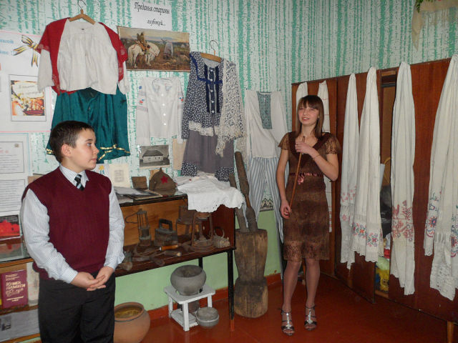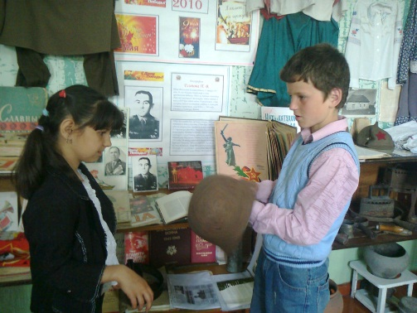
В музейном уголке
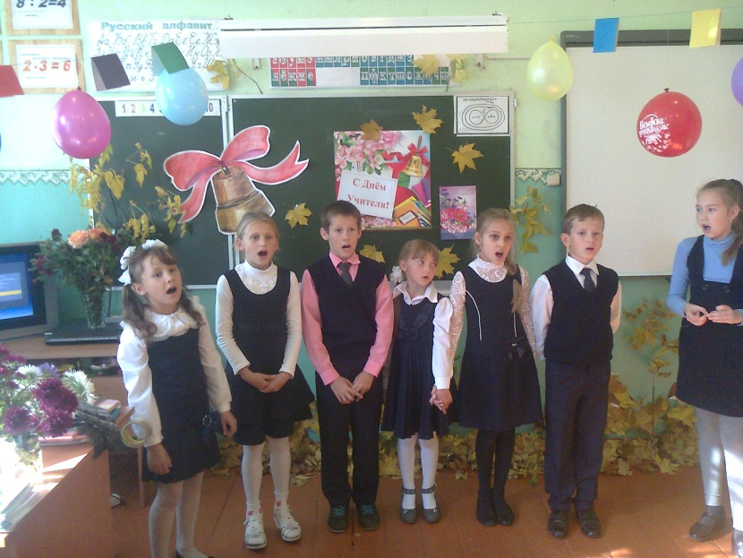
День Учителя

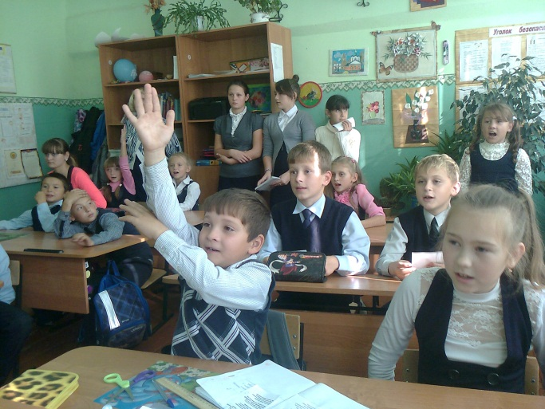
Викторина «Примером сильны и сердцем отважны»

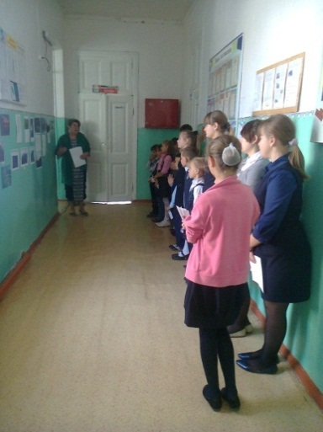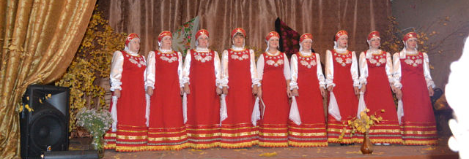
«Моя малая Родина» классный час День села
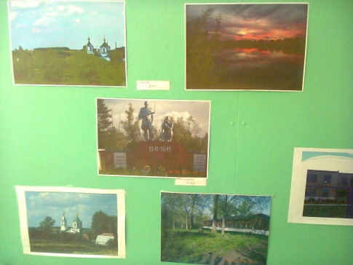 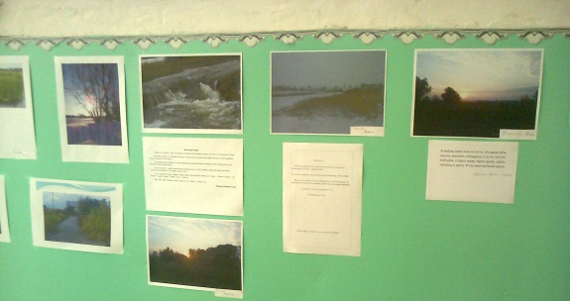Фотовыставка «Мой край любимый»
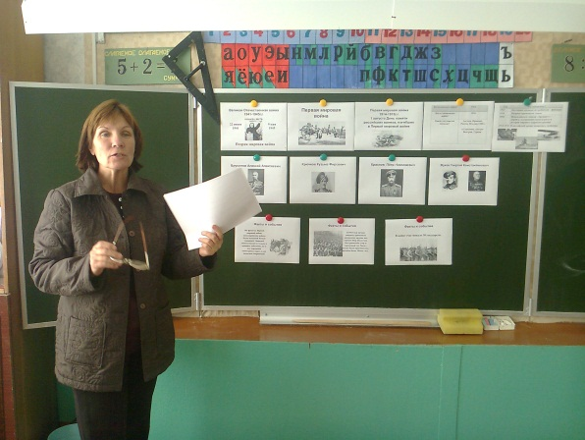
«В ответе за прошлое, настоящее и будущее» - патриотический час
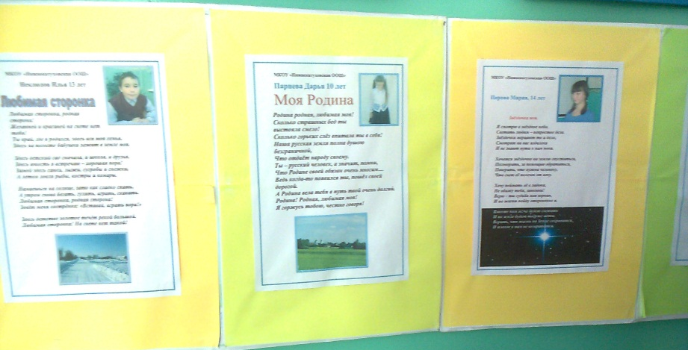
Оформление стенда «О Родине – стихами…» (стихотворения детей)
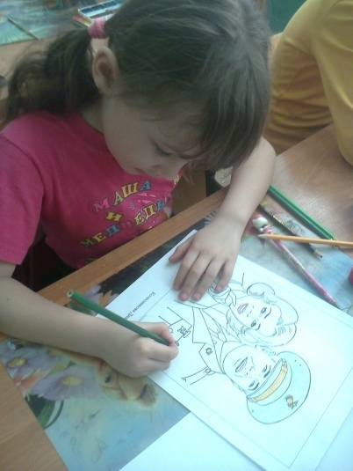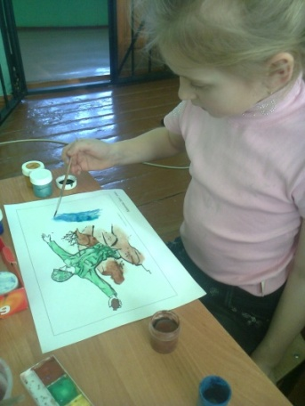
Конкурс рисунков
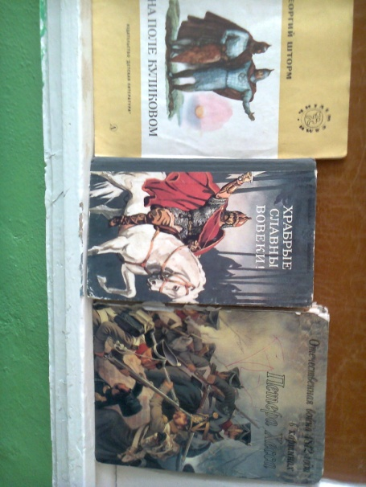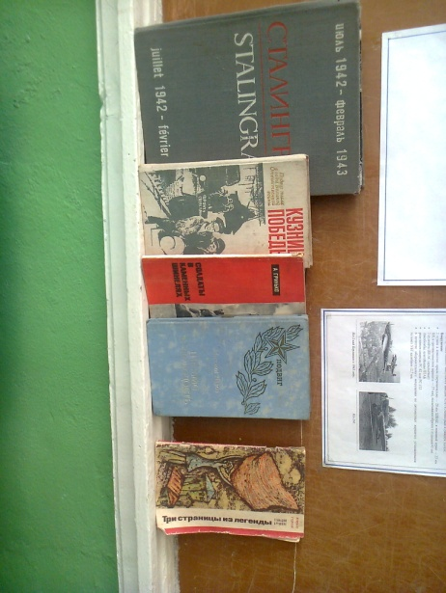
Выставка книг«Во славу Отечества!»

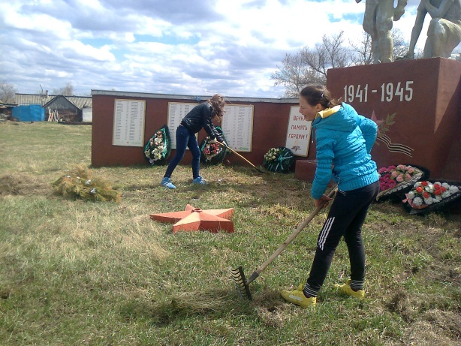
Уборка территории памятника с. Н.Катуховка
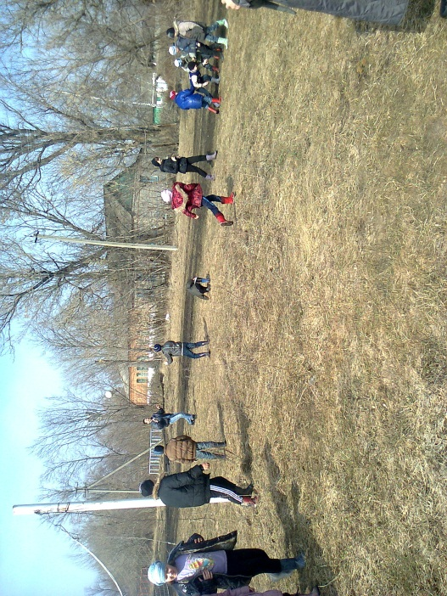
Спортивные игры
Встреча с ветераном Вов. 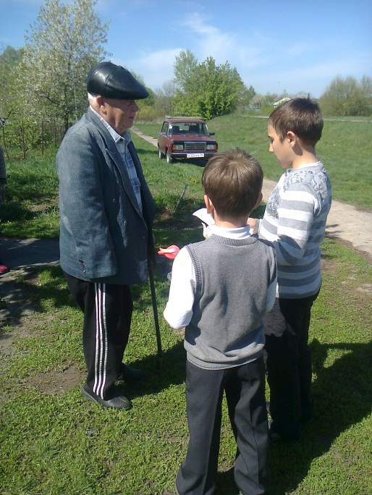
На мероприятии

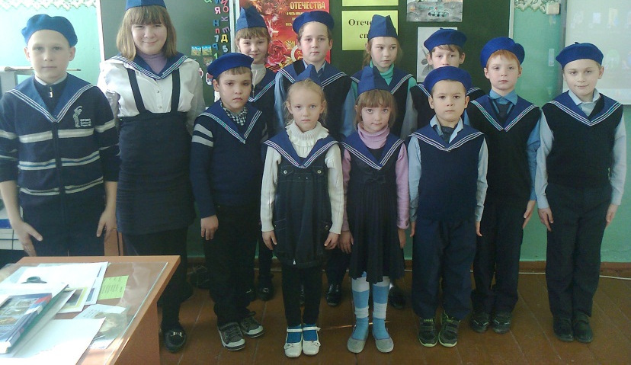

Макет боя
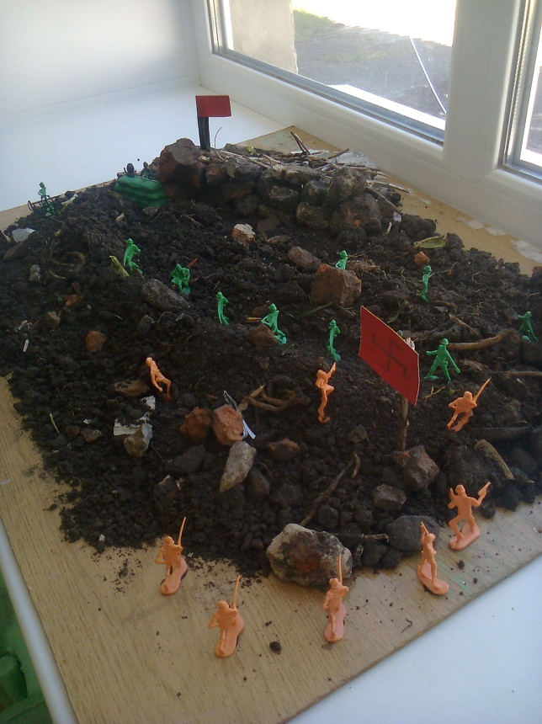

Конкурсные работы
«Символы России и Воронежского края» районный (в рамках областного) конкурс творческих работ
Номинация «Наша Победа», посвящённая 70-летию Победы советского народа в Великой Отечественной войне
«Мой прадед – ветеран»
Неклюдов Илья 8 класс
Нет! Я ещё не всё сказал,
Куда там.
Уже давно покончено с войной,
Но всё ж велик мой долг перед солдатом,
Что грудью заслонил свой край родной.

А. Прокофьев
1. Введение
В тот воскресный день двадцать второго июня тысяча девятьсот сорок первого года миллионы советских людей прильнули к радиоприёмникам, миллионы сердец словно остановились: « Сегодня, в четыре часа утра, без предъявления каких – либо претензий к Советскому Союзу, без объявления войны, германские войска вероломно напали на нашу страну…»
Прошло много лет с того страшного дня – первого дня войны. И его никто и никогда не сможет забыть. Ведь память войны стала нравственной памятью, вновь возвращающей нас к героизму и мужеству солдат. Именно память не позволяет опускаться ниже той нравственной отметки, которой помечены горькие и героические годы, продолжает свято и неотступно жить в сердце каждого человека. «Ах, война, война. Болеть нам ею – не переболеть, вспоминать её – не перевспоминать», - сказал когда-то Виктор Астафьев. Действительно, это так. Память о Великой Отечественной войне не стирается, не тускнет с годами.
2. Основная часть
История – это прежде всего память. Память о тех, кто был, кто жил. В нашем селе есть памятник воинам Вов. На пьедестале стоит солдат и девушка. (Приложение 1). Лицо молодого солдата суровое, мужественное. Воин одет в гимнастёрку, штаны, на ногах – солдатские сапоги. Одной рукой он держит автомат. Это олицетворение того, что солдат в любую минуту готов встать на защиту Родины. Рядом девушка, она опустилась на правое колено, как бы в благодарность перед теми, кто отстоял мир на земле. На таблицах написаны фамилии односельчан, которые не вернулись с войны.
Наш памятник – напоминание нам, живущим в 21 веке под мирным небом о том, какой ценой завоёвано счастье.
Мой прадедушка – Ряскин Стефан Васильевич воевал. Ему было бы сейчас 98 лет. К сожалению, я не видел его живым, но мне кажется, что я хорошо его знаю по маминым рассказам. Прадед прожил трудную, полную испытаний, но такую интересную жизнь.
Шли годы. Прадедушка мечтал о своём доме, о семье.
Но грянула война… 23 июня 1941 года мой прадед, Ряскин Стефан Васильевич, был направлен в зенитный артполк, который формировался в г. Воронеже. Первые бои с немецкими танками и самолётами приняли в г. Ливны. Сначала было трудно, но ко всему привыкает человек, обычными стали и боевые будни.
В 1943 году прадедушка попал на Курско-Орловскую дугу, где продолжал громить танки противника. Зимой 1944 г. Принимал участие в боях в Белоруссии. Здесь. Под городом Гомелем, за 3 подбитых танка, генерал Баранов вручил моему прадедушке медаль «За отвагу».
10 июня 1944 года прадед был ранен и отправлен в госпиталь в г. Тамбов, а в январе 1945 года фронтовые дороги завели Стефана Васильевича в 5-ю гвардейскую кавалерийскую часть, в которой прошёл с боями через Литву, Латвию, Эстонию, Румынию, Венгрию, Чехословакию, Германию.
Демобилизовался прадедушка в 1946 году. Умер в 1998 году.
3. Заключение.
Когда я вижу по телевизору чёрно-белые документальные кадры той страшной войны, я всегда всматриваюсь в лица солдат, заглядывая им в глаза, ищу родную кровь. Я вижу, что война оставила свой неизгладимый отпечаток на лицах этих людей. Мне больно и грустно. Но я знаю, что под суровой маской скрывалась доброта. И каждый раз мне хочется крикнуть: «Спасибо!», но какая-то неведомая сила не позволяет мне сделать этого. Трудно, очень трудно проявить свои чувства.
И после войны прадед оставался достойным человеком. Воспитал семерых детей. Работал заведующим СТФ колхоза «Путь Ленина». Он был награждён переходящим Красным вымпелом и Дипломом первой степени, занял 1 место в социалистическом соревновании животноводов Новоусманского района.
Очень жаль, что не дожил мой прадедушка до наших дней. А ещё жаль, что рассказы о его боевых путях доходят не т него самого, а из воспоминаний родных и близких. Эта память в моей семье передаётся из поколения в поколение. Это нельзя забывать, потому что мы в неоплаченном долгу перед тем мужественным поколением. Память должна сохраниться, чтобы не повторилась страшная беда 1941 года.

Вспомним всех поимённо.
Горем вспомним своим.
Это нужно не мёртвым,
Это нужно живым.

Семейные традиции

Логачёв Андрей 5 класс
Семья – это солнце светит,
Семья – это звезды на небе,
Семья – это всё любовь.
Любовь сыновей и отцов,
Любовь дочерей и мам.
Любовь свою дарим вам!...
А.В. Сидорова
- Введение.
Слово «традиция» в толковом словаре русского языка означает то, что перешло от одного поколения к другому, что унаследовано от предшествующего поколения: например, идеи, взгляды, вкусы, образ действий, обычаи и т.п.
Традиция должна быть приятна и приносить удовольствие всем членам семьи. Она должна выполняться регулярно, а не от случая к случаю.
Семейная традиция должна удивлять, радовать, запоминаться. Всё должно быть естественно, простенько, но со вкусом.
Все семьи разные, у всех свои уклады жизни. У кого-то семья счастлива тем, что три или даже четыре поколения живут под одной крышей. В другой семье иные ценности. И каждая счастлива по-своему. Но в той семье, где царит любовь, понимание, забота о ближнем, дети растут внимательными, чуткими, заботливыми, уважительными не только к родственникам, но и по жизни испытывают уважительные чувства к людям.
И в этом заслуга семейных традиций. Семьи разные и традиции у них разные. Одни пекут по выходным пироги и ходят в гости к родственникам, другие – на Пасху красят яйца. Есть семьи, где традицией является простая спетая песенка на ночь ребёнку. А в Древней Руси и подавно было много традиций, которые дошли до наших дней.
- Основная часть.
Я вырос в семье, где доброжелательное отношение между всеми членами тоже является нашей традицией. А семья наша необычная. Мы живём в селе, и знают нас буквально все. Моя бабушка, Варвара Ивановна, и дедушка, Виктор Павлович, родили 11 детей. Бабушка работала учителем в школе (Приложение 1), а дедушка (Приложение 2) был самым главным агрономом в нашем хозяйстве, его знали и уважали во всей округе. Очень тяжело было растить столько детишек. Всех надо накормить, собрать в школу, готовить с ними уроки и ещё управлять домашнее хозяйство.
Шли годы, дети выросли. Многие пошли по стопам мамы. Дочери Лариса, Лена, Зоя, Рита выучились на учителей (Приложение 3). Сыновья очень похожи на отца, все красавцы. Они выучились, работают, у всех свои семьи (Приложение 4).
Дети покинули родительское гнездо. А семь лет назад в семье случилось горе. От тяжёлой болезни скончался дедушка. Вся жизнь изменилась. Бабушка осталась одна. Мы с братом и мамой переехали жить к ней. Так вот и живём. Мы были маленькие, когда дедушка был жив, не очень его помним. Бабушка много рассказывает нам о нём.
3 января у нашей бабушки день рождения. Все 11 детей, 16 внуков и 7 правнуков (Приложение 5) приезжают её поздравить. Все в этот день собираются вместе (Приложение 6). Кто приезжает из Москвы, кто из Белгорода, кто из Воронежа. У всех Рождественские каникулы и наш семейный праздник. Он собирает всю родню раз в год. Мы общаемся, играем, танцуем. Очень любим всеми кататься на горке, если позволит погода, лепим снежную бабу. И Новый год мы отмечаем не как все, 31 декабря, а 3 января. Ведь в этот день начинается отсчёт новому году, когда наша огромная семья вновь соберётся вместе. Это и есть наша семейная традиция. Пройдут годы, но мы, внуки, не изменим этот уклад. Нас всё также будет собирать январь всех вместе.
- Заключение.
Я горжусь своей семьёй, где бережно почитают традиции. Стараюсь быть похожим на своего деда. Стараюсь быть таким же смелым, умным, добрым и достойно носить звание «настоящего мужчины». Именно традиции научат меня доводить до конца каждое дело, определять свою цель в жизни и стремиться к её достижению!
Для чего нужны семейные традиции? Чтобы было интересно, весело жить, чтобы семья была крепкой, дружной. Семейные традиции сближают всех родных, делают семью семьей. Надо создавать свои семейные традиции и бережно хранить их! (Приложение 7)
Приложение 1. | Приложение 2.
Приложение 3. | Приложение 4.
Приложение 5. | Приложение 6
Приложение 7.

Стихи учащихся

Парнева Даша 5 класс
Моя Родина
Родина родная, любимая моя!
Сколько страшных бед ты выстояла смело!
Сколько горьких слёз впитала ты в себя!
Наша русская земля полна душою безграничной,
Что отдаёт народу своему.
Ты – русский человек, а значит, помни,
Что Родине своей обязан очень многим…
Ведь когда-то появился ты, пошёл своей дорогой.
А Родина вела тебя в путь твой очень долгий.
Родина! Родная, любимая моя!
Я горжусь тобою, честно говоря!

Маслакова Анастасия 8 класс
Малая моя Родина
Здесь каждая тропинка знакома,
Здесь воздух свеж и чист.
И рассвет лучист.
Называем мы это малой Родиной.
Дорожим берёзкой стройной, травкою зелёною.
Строим жизнь новую.
Вот какая малая Родина!
Здесь трогает душу птичье пение,
И приходит к нам успокоение.

Неклюдов Илья 8 класс
Любимая сторонка
Любимая сторонка, родная сторона!
Желанней и красивей на свете нет тебя!
Ты край, где я родился, здесь вся моя семья,
Здесь на погосте бабушка лежит в земле моя.

Здесь детский сад сначала, и школа, и друзья,
Здесь юность я встречаю – хорошая пора!
Зимой здесь санки, лыжи, сугробы и снежки,
А летом ловля рыбы, костры и комары.

Намаешься на солнце, зато как сладко спать,
А утром снова бегать, гулять, играть, скакать.
Любимая сторонка, родная сторона!
Зовёт меня сестрёнка: «Вставай, играть пора!»

Здесь детство золотое течёт рекой большой.
Любимая сторонка! На свете нет такой!

Вопросы викторины
«Примером сильны и сердцем отважны»:
1.«Все воинские корабли российские не должны ни перед кем спускать флаги». Из какого документа взяты эти слова?
2.При русском царе Петре l изготовлялась медаль в наказание. Кому она предназначалась, за что?
3.С какого времени Российское государство стало именоваться империей?
4.Андреевский флаг. Когда он появился, кем был учреждён?
5.Русский военный флот и его славные победы мы в первую очередь связываем с именем Петра l. А до него в летописи морских сражений были ли знаменательные даты?
6.Когда был установлен штандарт на военно-морских судах России, что он из себя представлял?
7.Когда появился первый русский маяк, где?
8.Когда появился Российский герб. Что он собой представлял?
9.Что означают три белые полоски на форменном матросском воротнике?
10. Как называли людей, которые развернули партизанское движение против польско-литовских оккупантов и их пособников в начале XVII в.?
11. Когда появилась воинская гвардия в России и в СССР?
12. Какому воинскому званию приравнивались бомбардир и приказный? Когда оно появилось в России и в Советском Союзе?
13. Сержант. Назовите годы появления этого звания в русской и советской армиях? Какие виды воинских званий относятся к сержантским званиям?
14. Воинское звание старшина. Как оно появилось? Какое значение имеет в современной российской армии?
15. Что вы знаете о воинском звании прапорщик? От какого слова оно произошло? Когда оно появилось в российской и советской армиях?
16. Мичман. Что означает это слово в переводе на русский язык? Когда данное воинское звание появилось в России и в СССР?
17. Какая награда была для русских солдат и матросов высшей, когда она появилась, за что давалась? Какие привилегии давала?
18. Кто из будущих декабристов получил знак солдатской доблести- Георгиевской крест за активное личное участие в сражении? В каком?
19. Чьи это слова: «История назвала Минина и Пожарского спасителями Отечества. Отдадим справедливость их усердию, не менее и гражданам, которые в сие решительное время действовали с удивительным единодушием. Вера, любовь к своим обычаям и ненависть к чужеземной власти произвели общее, славное восстание народа под знаменами некоторых верных Отечеству бояр, Москва освободилась!»?
20. В честь чего были выпущены серебряные и бронзовые медали, на одной стороне которых была надпись «Шлюпы «Восток» и «Мирный». 1819 год», а на другой изображён портрет Александра l?
21. Кто создал первый в мире миномет, где, когда?
22. Когда произошло зарождение морской авиации в России?
23. Почему 4 июля 1916 г. является датой праздника День авиации Военно-Морского Флота?
24. Кем, где, когда были созданы первые проекты боевой гусеничной бронированной машины, названной впоследствии танком?
25. Где и когда появился первый в мире подводный минный заградитель? Какое он носил название?
26. Где и когда впервые был собран русский танк?
27. Когда и кем была испытана первая в мире действующая модель вертолёта?
28. Назовите самую крупную в мире подводную лодку?
29. Что означает слово «генералиссимус»?
30. В нашей стране было пять генералиссимусов! Перечислите их.
31. Когда в русской и советской армиях появились воинские звания: лейтенант, капитан, майор, генерал, адмирал? От каких слов произошли наименования этих званий?
32. Какие ордена были учреждены в СССР в годы Великой Отечественной войны 1941-1945гг.?
33. Когда в русской армии введено воинское звание «рядовой»? Когда оно появилось в советской армии и в нынешних российских войсках7
34. Что является «изюминкой» в новом пистолете отечественного конструктора автоматического оружия И.Я.Стечкина ОЦ-27?
35. В Книгу рекордов Гиннеса внесено имя советской лётчицы младшего лейтенанта Лидии Литвак. Почему?
36. Когда в нашей стране появилось первое огнемётное вооружение на машине?
37. Какой советский танковый экипаж за три часа поставил абсолютный рекорд по числу подбитых немецких танков? Где? Когда?

